## 2.3实名采集和实名认证

### 2.3.1实名采集

点击我的信息-实名采集

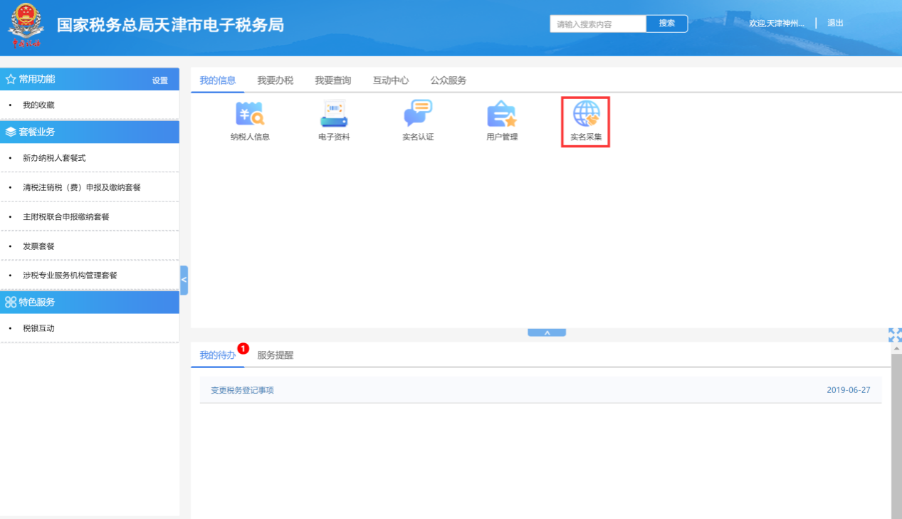

进入企业线上采集页面

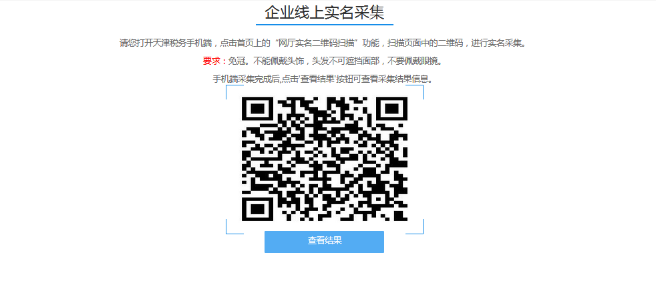

使用电子税务局手机端点击首页“网厅实名二维码扫描”会进入实名信息采集界面:

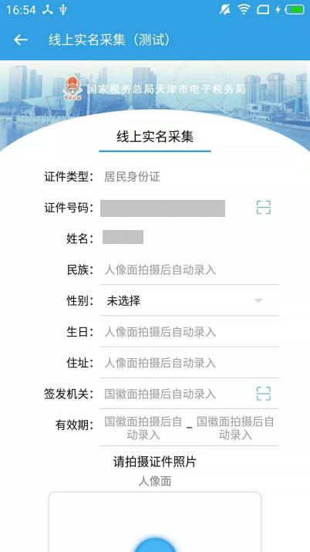

系统会带出相应的证件类型。目前手机端针对非身份证件类型的人员仅支持认证操作，如需进行实名采集、补采和重采等操作，请前往所属税务机关办理。证件类型为身份证，点击扫描身份证正反面，系统支持自动识别提取，可自动提取出身份证中的文字信息并填充到采集信息录入界面中。如果扫描识别出的身份证号与税务端不一致，请核对证件后重试，或者前往所属税务机关核实办理。实时的人像照片, 人像照片要求是用活体采集技术采集的实时人脸照片。点击“采集”按钮，即可向税务端上传采集到的实名信息。

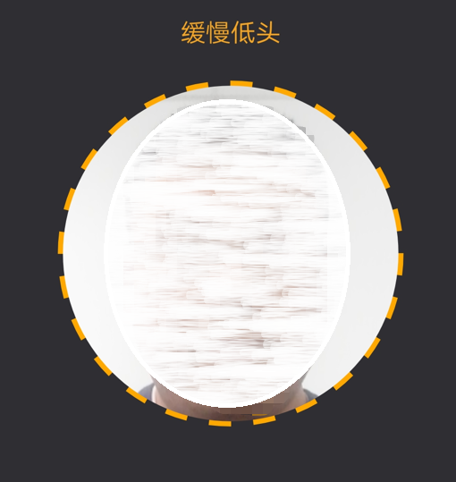

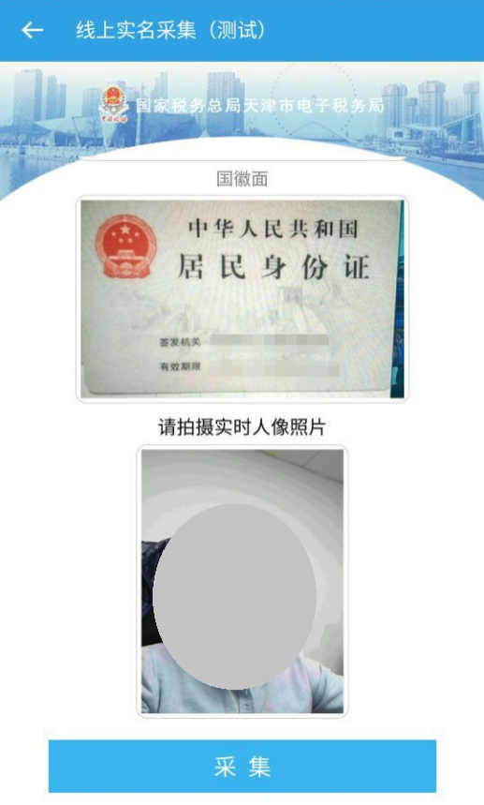

### 2.3.2实名认证

点击我的信息-实名认证

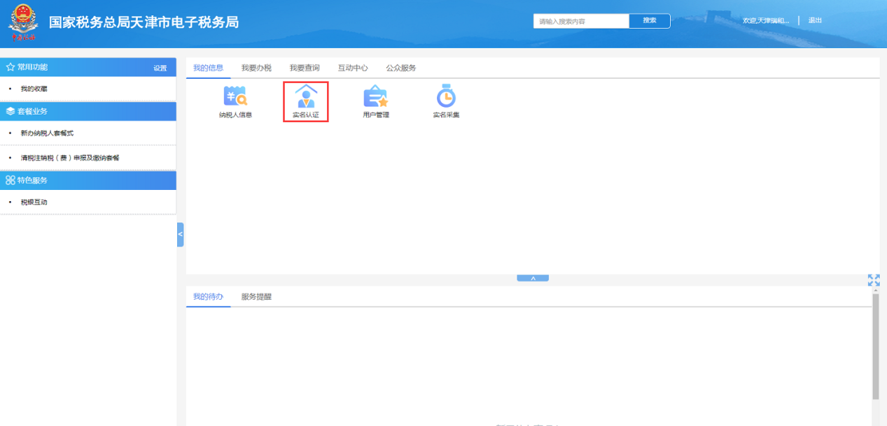

在实名认证之前需要先进行用户采集。

进入企业线上实名认证页面

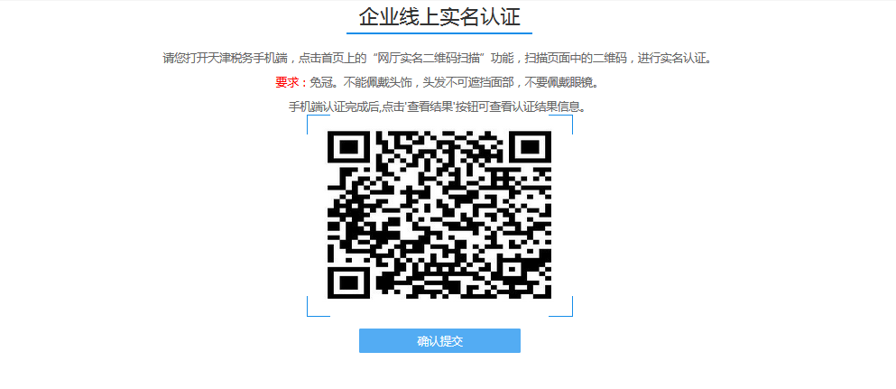

使用电子税务局手机端点击首页“网厅实名二维码扫描”会进入实名信息认证界面：

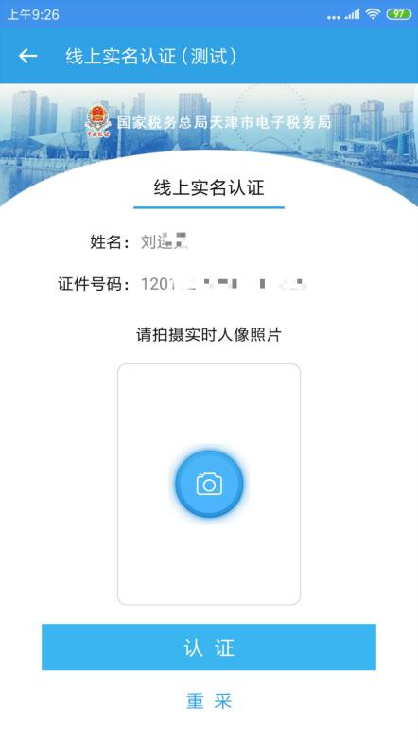

图13-8

在该界面下利用手机的摄像功能实时获取人像照片:



图13-9

点击“认证”按钮后，系统会提示“认证成功后将无法通过手机重新采集实名信息”，再次点击“认证”系统会将获取的实时人像与局端的实名信息进行比对，比对通过后，才能完成认证操作；

